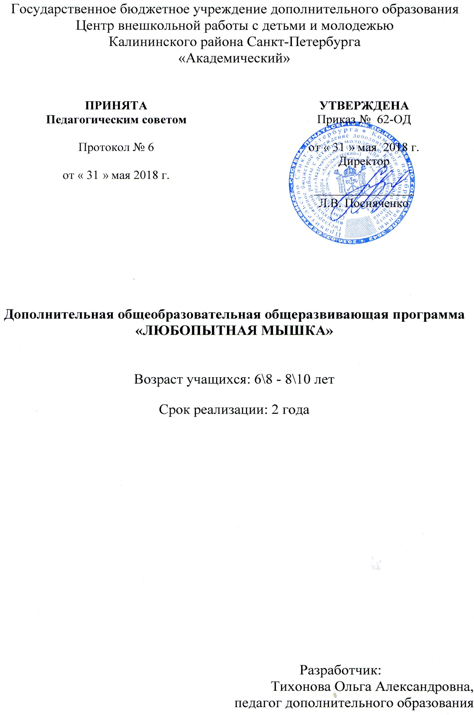

ПОЯСНИТЕЛЬНАЯ ЗАПИСКА

Компьютер, являясь самым современным инструментом для обработки информации, может служить и мощным техническим средством обучения и играть роль незаменимого помощника в воспитании и развитии ребёнка. Одним из факторов, обеспечивающих эффективность образования, является непрерывность и преемственность в обучении. Программа «Любопытная мышка» реализуется в рамках образовательной программы «Мой друг – компьютер» как пропедевтический блок и имеет техническую направленность. Программа по уровню освоения является общекультурной. Пропедевтический курс информационных технологий для дошкольников и младших школьников ориентирован, прежде всего, на общее и интеллектуальное развитие, знакомит детей с основными понятиями информатики. Современные технологии передачи информации открывают совершенно новые возможности в области образования. Вхождение детей в мир знаний начинается в дошкольном возрасте. Они сравнивают предметы по величине, устанавливают количественные отношения, знакомятся с геометрическими фигурами, учатся рисовать, получают первые знания об окружающем мире. Информационные технологии предоставляют огромные возможности для развития мышления детей уже в возрасте 6 лет. Как известно, этот период совпадает с моментом интенсивного развития мышления ребенка, подготавливающего переход от наглядно-образного мышления к абстрактно-логическому. На этом этапе компьютер выступает особым интеллектуальным средством для решения задач разнообразных видов деятельности. Одна из важнейших линий умственного развития ребенка-дошкольника состоит в последовательном переходе от элементарных форм мышления к более сложным формам мышления. Научные исследования по использованию развивающих и обучающих компьютерных программ, организованные и проводимые специалистами ассоциации «Компьютер и детство» в содружестве с учеными многих институтов, показали, что благодаря мультимедийному способу подачи информации достигаются следующие результаты:
- дети легче усваивают понятия формы, цвета и величины;
- быстрее возникает умение ориентироваться на плоскости и в пространстве
- тренируется эффективность внимания и память;
- активно пополняется словарный запас;
- развивается мелкая моторика, формируется тончайшая координация движений глаз.
- уменьшается время, как простой реакции, так и реакции выбора;
- воспитывается целеустремлённость и сосредоточенность;
- развивается воображение и творческие способности;
- развиваются элементы наглядно-образного и теоретического мышления.
Работа в развивающих компьютерных программах учит ребенка планировать, выстраивать логику конкретных событий, у него развивается способность к прогнозированию результата действий. Он начинает думать прежде, чем делать. Объективно все это означает начало овладения основами теоретического мышления, что является важным моментом условием при подготовке детей к обучению школе. Важно использовать такие компьютерные программы, которые будут способствовать развитию познавательной активности ребенка и побуждать его к активному пополнению знаний об окружающем мире. Ребенку потребуется активизировать свое мышление, сообразительность, находчивость, умение рассуждать. Работа на компьютере повышает самооценку детей, так как их достижения не остаются незамеченными им самим и окружающими. Дети чувствуют большую уверенность в себе, осваивают наглядно-действенные операции мышления. Занятия на компьютере связаны с решением постепенно усложняющихся пространственных и логических задач, требующих достаточно развитого абстрактного мышления, умения сравнивать, сопоставлять, анализировать, а также способности быстро мобилизовать все свои знания и навыки. У детей, периодически проводящих время за компьютером, очень рано развивается так называемая «знаковая функция сознания», улучшаются произвольная память и внимание, формируется познавательная мотивация, моторная координация и координация совместной деятельности зрительного и моторного анализаторов. А развитие этих качеств во многом обеспечивает психологическую готовность ребенка к школе. Ребенок-дошкольник для полноценного развития должен участвовать в таких видах деятельности как: рисование, конструирование, лепка, чтение сказок, ролевые и сюжетные игры. Компьютер не заменит никакие из этих занятий, но может использоваться как дополнительное средство развития ребенка. Занятия на компьютере развивают память ребят и улучшают мыслительные процессы, развивается мелкая мускулатура и моторная координация ребёнка в связи с манипуляциями мышкой и использованием клавиатуры. Занятия на компьютере имеют большое значение и для развития произвольной моторики пальцев рук, что особенно актуально при работе с дошкольниками. В процессе выполнения компьютерных заданий им необходимо в соответствии с поставленными задачами научиться нажимать пальцами на определенные клавиши, пользоваться манипулятором «мышь». Ребята осваивают основы работы на компьютере: учатся запускать и закрывать программы, создавать папки и файлы, набирать текст и рисовать.
Внедрение методов и средств современных информационных технологий способствует совершенствованию образования, инициирует разнообразные виды самостоятельной деятельности по обработке информации, усиливает мотивацию к обучению. Организация процесса обучения на основе использования возможностей современных информационных технологий позволяет на более высоком уровне решать задачи развивающего обучения, интенсифицировать все уровни учебно-воспитательного процесса. Для успешного обучения важен не столько набор знаний, сколько развитое мышление, умение получать знания, использовать имеющиеся навыки для решения различных учебных задач. Большие возможности при этом раскрываются при работе с компьютером. Целью введения компьютера в жизнь дошкольника является формирование у него психологической готовности к жизни в обществе, широко использующем информационные технологии, развитие мышления, памяти и познавательной активности. Для детей необходимо сформировать понимание того, для чего нужен компьютер, в каких сферах жизни он используется, сколько по времени им можно работать на компьютере, как правильно обращаться с техникой. Если эти задачи выполняются, то в дальнейшем ребенок не будет воспринимать компьютер только как приставку для игр, а будет воспринимать его как многогранное устройство с бесконечными возможностями для образования и творчества. Таким образом, актуальность и новизна программы определяется соответствием современным условиям информатизации общества и её содержанием.
Отличительной особенностью данной программы является большой объём практической работы за компьютером, ознакомление с разнообразным современным программным обеспечением. Использования компьютера как средства воспитания и развития творческих способностей дошкольника, формирования его личности, обогащения интеллектуальной сферы позволяет расширить возможности педагога для индивидуального воздействия на интеллектуальное, эмоциональное и нравственное развитие каждого ребёнка. Развивающие занятия построены таким образом, чтобы в доступной игровой форме сформировать у детей необходимые знания и навыки, раскрыть их творческие способности, научить их самостоятельно мыслить и рассуждать.
Адаптивность к индивидуальным и возрастным особенностям воспитанников также является особенностью программы. Проблема обучения в группах, укомплектованных воспитанниками, разными по возрасту и уровню подготовки, решается за счёт углубления тем содержания программы и большого объёма разноуровневых практических заданий. Аналогично осуществляется и дифференцированный подход к обучению детей, выделяющихся своими способностями.
Адресат программы: программа «Любопытная мышка» разработана для детей 6 - 10 лет, направлена на общее развитие личности детей дошкольного и младшего школьного возраста. Важно отметить, что на занятиях соблюдаются Санитарно-эпидемиологические нормы: требования к технике, освещению, продолжительности занятий; проведению профилактических упражнений для глаз и физкультминутки. После каждого занятия проводится проветривание помещения и влажная уборка.

Цель программы:
Создание условий для формирования личности ребёнка с широким кругозором, уверенно чувствующей себя в окружающем её информационном мире, обладающей практическими знаниями, способностью к самообразованию, нравственными и этическими нормами поведения.
Задачи программы
Обучающие:
- Способствовать овладению детьми компьютерной грамотности – умений работать на компьютере и знаний основных возможностей компьютерной техники.
- Способствовать приобретению воспитанниками умений применять необходимый инструментарий информационных технологий в соответствии с решаемой задачей.
- Сформировать навыки использования полученных знаний в учебной деятельности.
- Способствовать получению детьми интеллектуального удовольствия от процесса познания.
- Сформировать умения работать с компьютерной графикой.
Развивающие:
- Развить способности анализировать задания, оперативно обрабатывать информацию.
- Развить элементы логического мышления, выражающиеся в умениях рассуждать, доказывать и обосновывать предлагаемые решения.
- Развить умение планировать свою деятельность.
- Развить культуру умственной работы, стимуляцию творческого мышления.
- Развить наглядно-образное мышление, способности творческого преобразования с помощью программ компьютерной графики.
Воспитательные:
- Воспитать соблюдение нормативов межличностных отношений, культуры речи, культуры поведения.
- Привить необходимость уважительного отношения к документам, созданным другими, умение работать в команде, оказывая помощь друг другу.
- Воспитать потребность в приобретении знаний.
- Воспитать волевые качества: настойчивость, упорство, последовательность при решении поставленных задач. ( По мере освоения материала возрастает доля самостоятельности и сложность заданий).
- Воспитать целеустремлённость, коммуникативные навыки.
- Воспитать понимания того, что компьютер - мощный инструмент, которым необходимо уметь пользоваться грамотно и эффективно.

Условия реализации программы
Программа «Любопытная мышка» изучается 2 года по 72 часа каждый год.
Для детей 7-8 лет один раз в неделю по 2 академических часа (час равен 35 мин.).
Для детей 6 лет два раза в неделю по 1 академическому часу (час равен 30 мин.).

Материальное обеспечение программы
Компьютерный кабинет, в котором размещены 10 рабочих мест на основе ПЭВМ, объединённых в локальную сеть с выходом в Интернет; два принтера: лазерный, струйный (цветной); сканер; белая маркерная доска; цветные маркеры.
Операционная система Windows XP, графический редактор Paint, пакет программ MS OFFICE 2007, клавиатурные тренажёры, компьютерные развивающие программы.

Планируемые результаты освоения программы
Личностные результаты:
- Приобретение норм межличностных отношений, культуры речи, культуры пользования общими информационными ресурсами.
- Соблюдение установленных правил поведения в учебном учреждении.
- Овладение умением работать в команде, оказывая помощь друг другу.
- Приобретение волевых качеств – усидчивости, настойчивости, упорства, целеустремлённости при решении поставленных задач.
- Приобретение коммуникативных навыков с целью дальнейшей социальной адаптации и успешной личностной самореализацией.
Метапредметные результаты:
- Овладение умениями поиска и отбора информации, относящейся к познавательным личным интересам.
- Овладение умениями рассуждать, доказывать, и обосновывать предлагаемые решения.
- Обретение умений творческого преобразования изображений с помощью программ компьютерной графики.
- Овладение умениями планировать свою деятельность.
Предметные результаты:
- Овладение знаниями и умениями работы на компьютере.
- Обретение знаний и умений использовать изученные программные продукты.
- Овладение навыками разделения предметов на группы в соответствии с указанными признаками.
- Овладение навыками распределения предметов в определенной последовательности.
- Овладение навыками нахождения закономерностей в изображении предметов.
- Овладение навыками сравнения предметов, объединения их в группу по признакам, составления целого из частей.

Учебный план первого года обучения
№ Раздела, темы | Количество часов |  |  | Формы  контроля
 | Всего | Теория | Практика
- Компьютерная азбука | 10 | 2 | 8
- Введение. Понятие информации, данных. | 2 | 2 | - | Устный опрос
- Устройство компьютера. Монитор. Клавиатура. Мышь. Системный блок. Внешние устройства компьютера: колонки, наушники, принтер, сканер. | 2 | 1 | 1 | Тест
- Клавиатура. Освоение клавиатуры. Регистры клавиатуры и их переключения. Работа с клавиатурными тренажёрами. | 4 | 1 | 3 | Тренажёр
- Освоение клавиатуры. Работа с обучающими компьютерными программами. | 2 | - | 2 | Проверочная работа
- Учимся работать на компьютере | 12 | 4 | 8
- Рабочий стол. Основные элементы рабочего стола. Главное меню. Панель задач. | 2 | 2 | - | Устный опрос
- Компьютерная мышь. Левая/правая кнопка мыши. Колесо прокрутки. Основные манипуляции с мышью: щелчок и двойной щелчок. | 2 | - | 2 | Проверочная работа
- Программа Paint. Запуск программы. Выход из программы. Создание папки. Сохранение документа в папке. | 4 | 2 | 2 | Проверочная работа
- Выделение фигур, перемещение, копирование. | 4 | - | 4 | Проверочная работа
- Развиваемся с компьютером | 30 | 6 | 24
- Распознавание цветов и геометрических фигур. Ориентация на экране монитора. | 2 | - | 2 | Устный опрос
- Развитие зрительной памяти, внимания. | 2 | - | 2 | тест
- Развитие логического мышления. | 8 | 2 | 6 | Проверочная работа
- Развитие образного и ассоциативного мышления. | 6 | 2 | 4 | Творческая работа
- Выявление закономерностей в расположении предметов. | 8 | 2 | 6 | Проверочная работа
- Развитие образного мышления. | 4 | - | 4 | Творческая работа
- Рисование в графическом редакторе Paint | 20 | 5 | 15
- Назначение и возможности графического редактора. Интерфейс программы. Палитра, инструменты. | 8 | 2 | 6 | Проверочная работа
- Отображения. Повороты. Построение симметричных фигур. Изменение размеров. | 4 | 1 | 3 | Проверочная работа
- Создание рисунков. | 4 | - | 4 | Творческая работа
- Закрепление изученного. Работа с символами. Создание композиций. | 4 | 1 | 3 | Творческая работа

Учебный план второго года обучения
№ Раздела, темы | Количество часов |  |  | Формы  контроля
 | Всего | Теория | Практика
- Буфер обмена. Использование дополнительных файлов для создания сложных рисунков. | 16 | 5 | 11
- Введение. Повторение основ работы в программе Paint. | 6 | 2 | 4 | Проверочная работа
- Создание рисунков. | 4 | - | 4 | Творческая работа
- Вставка фото. Отделение фона на фотографии. Создание коллажей. | 2 | 1 | 1 | Устный опрос
- Проект морские глубины. | 4 | - | 4 | Защита проекта
- Работа с текстом и графикой в текстовом редакторе Word | 20 | 5 | 15
- Освоение интерфейса программы. Ввод текста. Редактирование. Простое форматирование текста. Вставка фигур. Форматирование фигур. | 4 | 2 | 2 | Проверочная работа
- Понятие градиента. Заливка градиентом, узором, текстурой. Понятие растровой и векторной графики. Особенности рисования. Группировка фигур. Порядок расположения. | 8 | 2 | 6 | Проверочная работа
- Вставка рисунка из Paint. Форматирование рисунка. | 4 | 1 | 3 | Проверочная работа
- Использование текста WordArt. Создание новогодней открытки. | 4 | - | 4 | Творческая работа
- Создание презентаций в программе PowerPoint | 22 | 6 | 16
- Интерфейс программы. Создание слайда. Оформление слайда. Вставка фигур. Форматирование фигур. | 6 | 2 | 4 | Проверочная работа
- Анимация. Эффекты анимации. Создание простой анимации. Планирование деятельности. | 8 | 2 | 6 | Проверочная работа
- Вставка рисунка. Удаление фона. Вставка фото, звуковое оформление. | 4 | 2 | 2 | Проверочная работа
- Создание презентации, содержащей несколько слайдов. Творческие работы. | 4 | - | 4 | Творческая работа
- Работа с обучающими компьютерными программами | 14 | 2 | 12
- Работа с развивающей программой (логика и память). | 2 | 1 | 1 | Тест
- Работа с обучающей программой (грамотность). | 2 | - | 2 | Тест
- Работа с обучающей программой (счёт). | 2 | - | 2 | Тест
- Работа с развивающей программой (логика и внимание). | 2 | - | 2 | Выполнение заданий программы
- Работа с развивающей программой (выявление последовательности действий). | 4 | 1 | 3 | Выполнение заданий программы
- Закрепление пройденного. Тестирование. | 2 | - | 2 | Тест

